“ПӘН ОЛИМПИАДАСЫНЫҢ ҮЗДІК ПЕДАГОГЫ - 2020”
Педагогтарға арналған пәндер олимпиадасының
ЕРЕЖЕСІ

“Білім шыңы-Ғылым сыры” редакциясы және “Президенттік Жас Ұлан” жастар ұйымы “ПӘН ОЛИМПИАДАСЫНЫҢ ҮЗДІК ПЕДАГОГЫ - 2020” пәндер олимпиадасының ұйымдастырушылары болып табылады.

І.ЖАЛПЫ ЕРЕЖЕЛЕР
1. ОЛИМПИАДАНЫҢ НЕГІЗГІ МАҚСАТТАРЫ МЕН МІНДЕТТЕРІ:
1.1. Мұғалімнің беделін арттыру, кәсіби шеберлігін дамыту, жаңартылған білім бағдарламасына орай сабақтарды оқыту іскерлігін шыңдау, талантты педагогтарды анықтау және оларды қолдау, ынталандыру және ұстаз мамандығының мәртебесін арттыру;

II. ОЛИМПИАДАНЫҢ ҚАТЫСУШЫЛАРЫ
2.1. Олимпиадаға Жалпы орта, қосымша, техникалық және кәсіптік білім беру ұйымдарының
1. Бастауыш сынып 2. Қазақ тілі мен әдебиеті
3.Орыс тілі мен әдебиеті 4. Ағылшын тілі
5. Тарих 6. География
7. Математика 8.Информатика
9. Физика 10. Биология 11. Химия пәнінің педагогтары қатыса алады.

2.2. Олимпиада bilimshini.kz сайтында өтеді.
2.3.Олимпиада бір кезеңмен өткізіледі. Олимпиада 5 қазан мен 31 қазан аралығында өтеді. Қорытындысы: 7 қараша күні анықталады.

2.4.Олимпиадаға қазақ тілінде және орыс тілінде қатысуға болады.
2.5. Педагогтар олимпиадаға ерікті түрде ақылы қатысады.
Қатысу жарнасы – 2000 (екі мың) теңге.

ІІІ. ОЛИМПИАДАНЫ ҚОРЫТЫНДЫЛАУ ЖӘНЕ
ҚАТЫСУШЫЛАРДЫ МАРАПАТТАУ
3.1. Олимпиаданың қортындысы 7 күн ішінде шығарылады.
3.2. Олимпиаданың ұпайының жиынтығы бойынша ең жоғары нәтиже көрсеткен жеңімпаздар бас жүлде иегері атанып, арнайы төсбелгімен 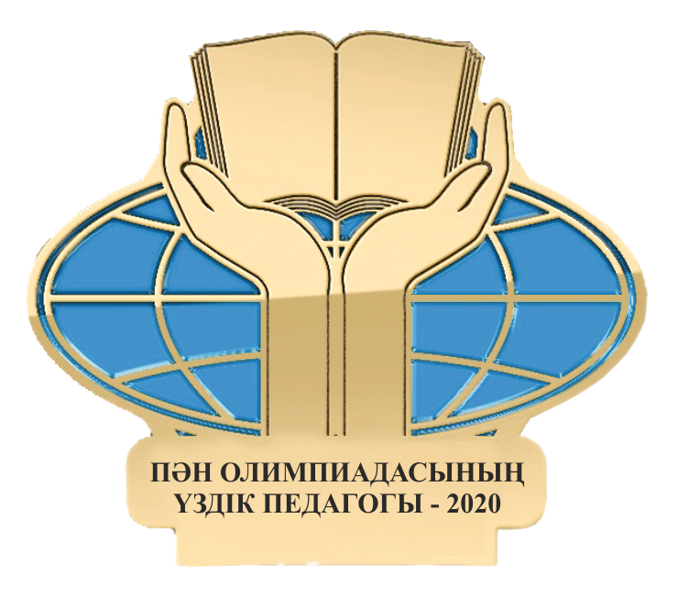және Дипломмен марапатталады.
3.3. І , ІІ, ІІІ орын иегерлеріне І, ІІ, ІІІ Дәрежелі Диплом табысталады.
3.4. Жеңімпаз бола алмаған педагогтарды қолдау, ынталандыру мақсатында арнайы Алғыс хаттар қарастырылған. Барлық қатысушыға Сертификат беріледі.

Қосымша сұрақтарыңыз бойынша Изтаева Феруза - 8775 424 37 27 немесе 8725 2 77 20 10 хабарласуыңызға болады.

